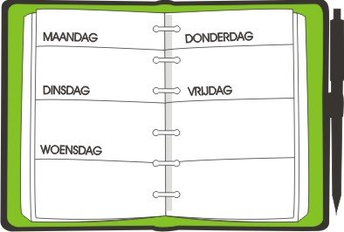
A AGENDA VRIJDAG 29 MEI 2020

DIT HEB JE NODIG VANDAAG:
- COMPUTER of TABLET (Bingel)
- WERKBOEK REKENEN 3D
- THUISWERKMAPJE met werkbladen

Enkele afspraken:
- Alle schriftelijke oefeningen maak je met potlood.
- Wanneer je een opdracht volledig afwerkte, mag je in het eerste vakje een zonnetje tekenen.
- Als je volledige dagtaak in orde is, vraag je aan je mama of papa om even te controleren of je met alles in orde bent. In het tweede vakje mogen ze dit dan aanduiden. (Op het einde van de week ontvang je van ons ook nog de verbetersleutels.)
- Er zijn deze week ook twee opdrachten waar je zelf mag kiezen op welke dag je deze doet. Deze opdrachten staan op elke dagtaak. Je zorgt ervoor dat op het einde van de week al deze opdrachten in orde zijn.
- Elke dag stuur je een mailtje met een overzicht van alle taken die in je agenda stonden. Een foto mag maar is niet verplicht. Laat ook weten wanneer iets erg moeilijk was. Misschien dat iemand bij jou thuis, je daar even kan bij helpen. Lief vragen hé!

DAGTAAK VRIJDAG 29 MEI 2020

WISKUNDE: LES 135: GELIJKVORMIGHEID EN GELIJKHEID VAN VORM  EN GROOTTE | AFGEWERKT | NAZICHT

- Neem je werkboek 3D klaar op blz. 11 en 12.
- Maak deze oefeningen:
- Oefening 1 blz. 11: Lees aandachtig de opdracht en kijk goed naar het verschil tussen X of XX. Je zet alleen kruisjes bij de figuren uit de tweede kolom. Niet overal moeten kruisjes gezet worden!
- Oefening 2 blz. 12: Probeer met potlood de figuren heel nauwkeurig te tekenen. Let op het aantal vakjes.
- Verbeter nadien de oefeningen met de verbetersleutel die jullie via mail zullen doorgestuurd krijgen. (einde van de week) Doe dit erg aandachtig en nauwkeurig.

KWARTIERLEZEN  Ook in de Bingelkast staan boekjes die je kan lezen. | AFGEWERKT | NAZICHT

- Neem je leesboek en lees minsten 15 minuten in je boek.

TAAL-SPELLING: BINGELTAAK – INOEFENING + DICTEE  I | AFGEWERKT | NAZICHT

- In deze Bingeltaak gaan we de woorden inoefenen die jullie vorige week en deze week oefenden in jullie spellingschrift.
- Maak eerst de Bingeltaak: Taal: Spelling – inoefening.
- Daarna maak je pas de Bingeltaak: Taal: Spelling – dictee. Hierbij kan je ons tonen hoe goed jij de nieuwe woorden kent. Werk dus niet te snel en denk goed na. Er zijn twee dictees waarbij je goed moet kijken en twee dictees waarbij je goed moet luisteren.

WERELDORIËNTATIE – TAAL: De KARREWIETQUIZ  DEEL 2 (vervolg van gisteren) | AFGEWERKT | NAZICHT

- Kijk op de website van Ketnet naar het weekoverzicht van Karrewiet (De Week van Karrewiet 23 mei 2020) van vorige week. www.ketnet.be/karrewiet
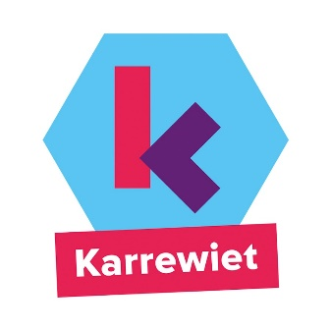
- Je neemt terug het opdrachtenblad dat je gisteren op de website kon terug vinden en je maakt nu deel 2 van de quiz. Vandaag werk je alle vragen verder af.
- Herlees aandachtig alle antwoorden. Denk aan hoofdletters en leestekens.
- Toon hoe goed je bent in het opzoeken in een filmpje ! Misschien kan je met een vriend of vriendin uit het derde leerjaar een online quizploegje maken en samenwerken aan deze quiz met jullie eigen videocall? Spreek dan wel goed een tijd af en hoe je mekaar kan horen/zien. Maar alleen werken mag ook hoor .

SCHRIFT: OEFENEN HOOFDLETTERS en LETTERVERBINDINGEN  “Rita de Reuzenschildpad” | AFGEWERKT | NAZICHT

- Voor deze taak heb je alweer je thuiswerkmapje nodig. Wat heb je nodig?
- Eén blad met hulplijntjes.
- Het voorbeeldblad van alle kleine schrijfletters en hoofdletters.
- Het blad met dierengedichtjes.
- Zoek nu het rijmgedicht “Rita de Reuzenschildpad”. Schrijf dit gedicht in schoonschrift over op het blad met hulplijntjes. Begin aan de kantlijn. Let goed op de juiste schrijfwijze van de hoofdletters en de letterverbindingen.
- TIP: Je kan op het voorbeeldblad kijken als je niet meer moest weten hoe je
de hoofdletter R moet schrijven.

WEEKOPDRACHT  IK KOOS VANDAAG VOOR OPDRACHT NR.: ……………. | AFGEWERKT | NAZICHT

- Maak een keuze uit één van onderstaande opdrachten. Denk eraan dat ze op het einde van deze week allemaal in orde moeten zijn.

- Allicht hebben jullie thuis een leuk mondmasker liggen of hebben jullie zelf mondmaskers gemaakt. Opdracht: Maak een leuke foto met je mondmasker op. Je mag kiezen of je een foto van jezelf maakt of een foto met meerdere personen. (broer, zus, mama, papa….)
- Muvo-opdracht:
Werk mee aan onze eigen ‘Ik ben ook een beetje Keith Haring’-tentoonstelling.
(Deze opdracht is uitgevonden door een nog onbekende artiest uit ons eigen derde leerjaar!)
Lees eerst aandachtig onderstaand tekstje.

WIE IS Keith Haring?
Wel, een kort verhaaltje uit de lange tekst op Wikipedia:
Keith Haring is een kunstenaar met een heel eigen stijl. Keith was de oudste van vier kinderen. Al op jonge leeftijd was zijn liefde voor tekenen duidelijk.
In 1978, toen hij 19 jaar oud was, nam hij een volgende stap. In de metro (ondergrondse tram/trein) van New York ontdekte hij kunst in de graffiti die hij daar zag. Hij werkte hard op school en ontwikkelde een geheel eigen stijl van visuele communicatie door schilderijen, geluid en film. Hij maakte krijttekeningen op lege reclameborden in de metro, maakte tekeningen op straat en kreeg steeds meer bekendheid. Later werd hij erg ziek en stierf in 1990. Kort voor zijn dood richtte Haring een stichting op. Een soort van club waarin zijn kunstwerken bewaard worden om ze te verhuren,… . Met het geld dat zo verdiend wordt, blijft Keith ook na zijn dood onder andere projecten in het onderwijs steunen. Straf hee!

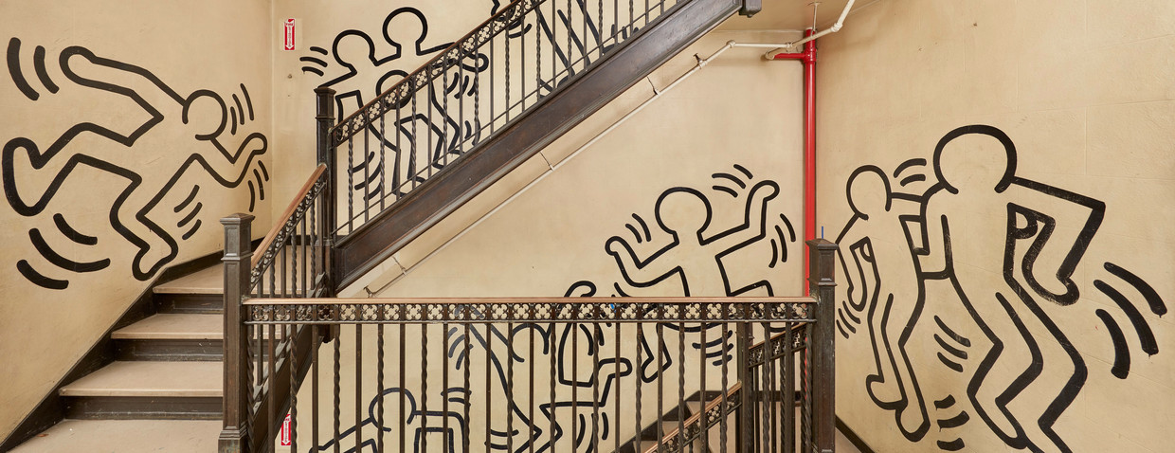
Zou hij dit in zijn school gedaan hebben ???

EN WAT DOE IK? (ONZE MUVO-OPDRACHT)
Bekijk zijn kunstwerken (best samen met mama/papa) op internet. Als je zijn naam opzoekt en bovenaan op afbeeldingen klikt, vind je heel veel. Of misschien heb je zelf wel prenten van zijn werk in een boek of…
Maak jij ook zo’n kunstwerk? Een tekening, schilderij, standbeeld,… Stuur ons je foto en je komt in onze eigen tentoonstelling. Veel plezier!
Wij zijn alvast benieuwd naar jullie kunstwerken.

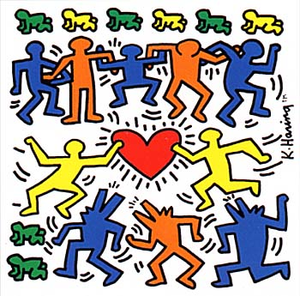

HANDTEKENING OUDERS:

mailadres meneer Marc: marc.baert@umbasis.be
mailadres meneer Jimmy: jimmy.luyckx@umbasis.be
mailadres juf Els Spruyt: els.spruyt@umbasis.be
mailadres juf Jasmine (zorgcoördinator): jasmine.lauwers@umbasis.be

